2013-10-27
Care amiche ed amici,
Maria Antonietta mi perdonerà di mandare a tutta la rete la lettera che mi ha scritto dove descrive le serate di solidarietà con le ragazze e ragazzi di strada che ha organizzato a Alghero. Questa iniziativa e successo che ha avuto mi pare ricca di insegnamento.
Malgrado la crisi che colpisce l'Italia Maria Antonietta ha trovato molte persone oche in vari modi hanno collaborato sia allestendo il palazzo che ospitava la solidarietà, sia facendo una donazione per l'aperitivo, sia suonando musica ed invitando ai passanti ad entrare.
L'iniziativa ha permesso di far conoscere Mojoca in una prospettiva globale e di solidarietà, ricordando gli immigrati che muoiono traversando il mediterraneo della speranza di trovare accoglienza fraterna ed una vita migliore da noi. Un affettuoso ringraziamento a nome delle ragazze e ragazzi di strada, a Maria Antonietta ed a tutte le persone che hanno collaborato con lei. L'iniziativa e tanto più commovente che Maria Antonietta la fece poco tempo della nascita di una seconda figlia. Beati i bambini che sono accolti da genitori che le amano di un amore forte perché è universale.
Un affettuoso abbraccio
Gerardo

2013-10-16
Caro Gerardo,
come stai? L'altro giorno la nostra telefonata si è interrotta un po' bruscamente e nel frattempo ho dovuto rincorrere Paolina e non ti ho richiamato, quindi ti mando queste due righe con gli ultimi aggiornamenti delle serate dedicate al Mo.jo.ca di cui sono felice sia per la riuscita, c'è stata una buona partecipazione, ma anche per la bella collaborazione tra tante persone che si sono prestate e messe in gioco, anche senza conoscermi direttamente.
Tra le tre serate siamo riusciti a mettere insieme intorno ai 1000€.
Se hai tempo, mi farebbe piacere mandare i tuoi saluti a tutti quelli che mi hanno aiutata a mettere insieme queste tre serate, che sono stati tanti generosi e disponibili in extremis, insomma, dei veri Amici, miei e dei Ragazzi.
In fondo alla lettera trovi tutte le persone che hanno collaborato.
Remo Mi ha chiesto se posso scrivere due righe dell'evento, non so se questo piccolo resoconto vada bene, lo scrivo a mezzanotte e mezza, perché non riesco a dormire, e se vado a letto troppo presto la notte è lunga da passare con questa pancia.
L'idea è nata in piccolo, nel senso che era da un po' di tempo che avevo pensato che i vestiti che non uso più potessero allestire un mercatino solidale a favore del Mo.jo.ca. Come location avevo pensato ad un punto centrale della città, nel centro storico: l'atrio di un bellissimo palazzo, a mio avviso, del 1500. Poi ho pensato di associare al mercatino anche degli interventi artistici di musica e teatro, e infine un aperitivo a pagamento (perché il versante economico sebbene poco nobile, era quello che mi interessava maggiormente, oltre a far conoscere la realtà del Guatemala e del Movimento, e quindi il ragionamento che ho fatto è che le persone avrebbero, ahimè, pagato molto più facilmente per un aperitivo che per una rappresentazione teatrale o musicale).
Così nell'attesa che nascesse Giuseppina, e che nasca, perché ancora adesso che scrivo non ha deciso, ho contattato gli amici, gli amici artisti musicisti, attori, scenografi.. e poi ho fatto un giro tra cantine, panifici, pasticcerie, supermercati alla ricerca di sponsor per l'aperitivo, perché volevo che tutto fosse guadagno.
Ho trovato molte persone generose e disponibili, e sono molto felice di questo e soddisfatta del risultato. Ognuno ha messo a disposizione le sue risorse e sono state tre serate all'insegna della bellezza, dell'arte e della solidarietà.
Non nego che abbiamo dovuto lavorare duramente - noi che stavamo sulla porta (il costo dell'ingresso, con performance e aperitivo era di 5€) per "buttare dentro le persone". Abbiamo avuto una media di 60 ingressi a serata, che tenendo conto dei tempi dell'organizzazione (una settimana) e meno di una giornata di divulgazione, il risultato è stato ottimo!
In programma c'erano solo le due serate, poi il mio caro amico Raimondo Dore si è offerto di fare un concerto per un'altra serata, così sono diventate tre.
Il concerto è stato molto emozionante, sia per le musiche, sia perché si è svolto nel 9° anniversario della morte di mio padre e ho avuto piacere di ricordarlo, dedicando un momento della serata alle tragedie che si consumano sotto i nostri occhi nei mari di Lampedusa. Così Giovanni Oliva ha letto un estratto di Mimmo Sammartino "Un canto clandestino saliva dall'abisso" molto toccante http://www.youtube.com/watch?v=uQNPAQycn6A
Il titolo dell'evento era "Sulla Strada 2013 - Il Palazzo si veste di solidarietà".
Ti allego la locandina dove trovi il programma delle serate e la spiegazione dell'evento.
Adesso ti mando un bacio della buona notte. M.A.

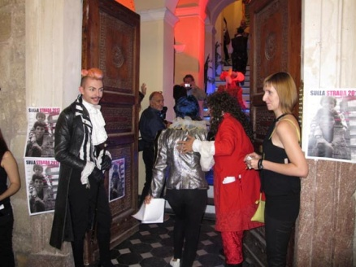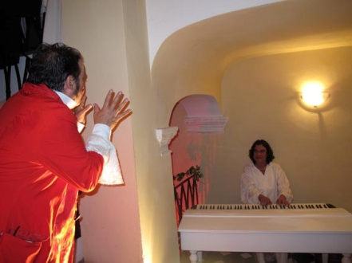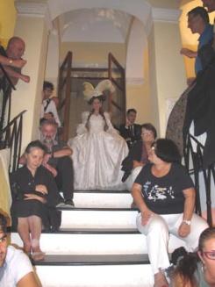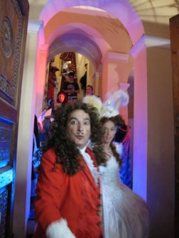

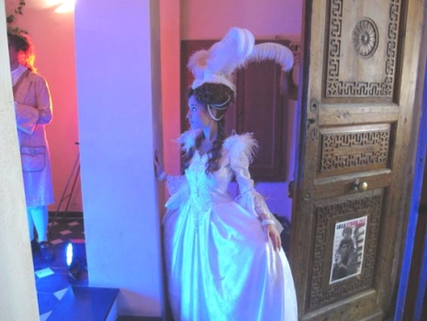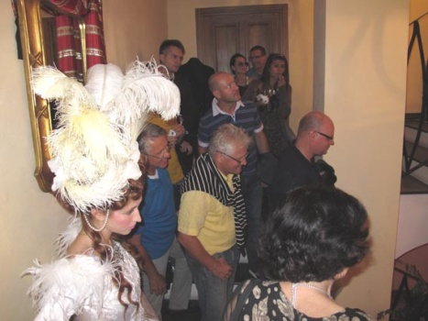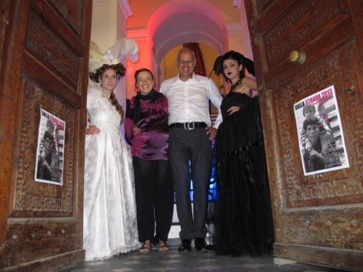

Con la gentile concessione degli spazi del Palazzo Guillot del Condominio Guillot
Per aver badato a Paolina e avermi sostenuta durante tutta l'organizzazione: Maria Fancellu, mia madre

Con la preziosa e indispensabile collaborazione di tutti coloro che hanno prestato le loro braccia per allestire il Palazzo, trasportare i materiali, preparare i cibi e servire gli aperitivi, allestire e vendere gli abiti nel mercatino, invitare e persuadere le persone che passavano in strada ad acquistare il biglietto per entrare: Flaminia Antonini , Debora Carraro, Ignazio Chessa, Giovanni Collu, Rita Fancellu, Laura Iannaccone e sua figlia Francesca, Lorella Pepe e sua figlia Alice, Laura Petrucci, Hanka Porebska, Luigi Ruiu, Paolo Palmieri, Margherita Salvo, Giovanna Serra, Loreta Sini, Elena Solinas, Salvatore Sotgiu, Maria Cristina Tousidou

Interventi teatrali: Ignazio Chessa, Ida Elena Muresu,Chiara Murru e i ragazzi dello Spazio T: Giovanni Oliva, Francesco Palmieri, Mariavittoria Pintore, Silvia Ruiu

Musicisti: Raimondo Dore, Giovanni Agostino Frassetto

Animazione settecentesca del Palazzo con Abiti realizzati da Manuel Casati con le acconciature di Francesca Catari

Scenografia del Palazzo: Chiara Demelio con la collaborazione di Rita Fancellu, Luigi Ruiu, Margherita Salvo, Laura Iannaccone, Lorella Pepe

Alle luci: Antonio Cossiga, Giovanni Collu, Ignazio Chessa

Ballerini di Tango: Laura Iannaccone, Salvatore Sotgiu, Giuseppe Mura, Carmen Tilloca

Grafica della Locandina: Samanta Bartocci

Stampe Locandine: Michele Valentino fac. di Architettura

E un ringraziamento per la sponsorizzazione di cibi e bevande: Abbigliamento f.lli Cattogno - Azienda Agricola Fauro Sandro – La Botteghina Cucina e Pizza - Il Ghiotto – La Genuina s.r.l. – Maracaibo Coctail Bar - Pasticceria Etoile - Pasticceria Tarragona –Panificio Oggiano - Tenute AnnaCadeddu - Tenute Delogu.

